**TRƯỜNG TIỂU HỌC PHÚ LÂM**

**CHƯƠNG TRÌNH HỖ TRỢ HỌC SINH ÔN TẬP TẠI NHÀ**

**MÔN: TOÁN - KHỐI: 4**

**TUẦN 5**

**Tiết 3 + 4**

1. **Bài học: Biểu đồ và Biểu đồ (tt)**
2. **Bài tập**

**Bài 1:** Biểu đồ dưới đây nói về các môn thể thao khối lớp Bốn tham gia:

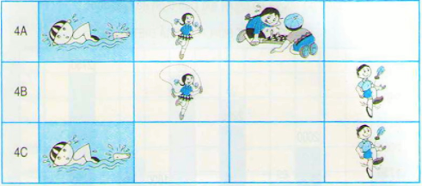

Nhìn vào biểu đồ hãy trả lời câu hỏi sau:

a) Những lớp nào được nêu tên trong biểu đồ? **……………………………**

b) Khối lớp Bốn tham gia mấy môn thể thao, gồm những môn nào?

**……………………………………………………………………………………………………………………**

c) Môn bơi có mấy lớp tham gia, là những lớp nào?

**……………………………………………………………………………………………………………………**

d) Môn nào ít lớp tham gia nhất?

**……………………………………………………………………………………………………………………**

e) Hai lớp 4B và 4C tham gia tất cả là mấy môn? Hai lớp đó cùng tham gia những môn thể thao nào?

**……………………………………………………………………………………………………………………**

**Bài 2:** Biểu đồ bên nói về số thóc gia đình bác Hà đã thu hoạch trong ba năm: 2000, 2001, 2002.

Dựa vào biểu đồ hãy trả lời các câu hỏi dưới đây:

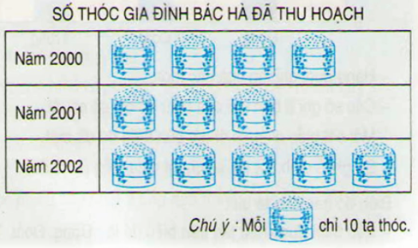

1. Năm 2002 gia đình bác Hà thu hoạch được mấy tấn thóc?

**…………………………………………………………………………………**

1. Năm 2002 gia đình bác Hà thu hoạch được nhiều hơn năm 2000 là bao nhiêu tạ thóc?

**…………………………………………………………………………………**

**Bài 3:** Biểu đồ dưới đây nói về số cây của khối lớp Bốn và khối lớp Năm đã trồng:

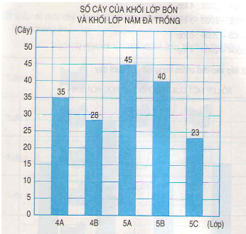

Nhìn vào biểu đồ trên hãy trả lời các câu hỏi sau:

1. Những lớp nào tham gia trồng cây?

**………………………………………………………….……………………………………………………………**

1. Lớp 4A trồng được bao nhiêu cây? Lớp 5B trồng được bao nhiêu cây? Lớp 5C trồng được bao nhiêu cây?

**………………………………………………………….……………………………………………………………**

1. Có mấy lớp trồng được trên 30 cây, là những lớp nào?

**………………………………………………………….……………………………………………………………**

1. Lớp nào trồng được nhiều cây nhất? Lớp nào trồng được ít cây nhất?

**………………………………………………………….……………………………………………………………**

**Bài 4:** Số lớp Một Trường tiểu học Hòa Bình trong bốn năm học như sau:

Năm học 2001 - 2002: 4 lớp

Năm học 2002 - 200: 3 lớp

Năm học 2003 - 2004: 6 lớp

Năm học 2004 - 2005: 4 lớp

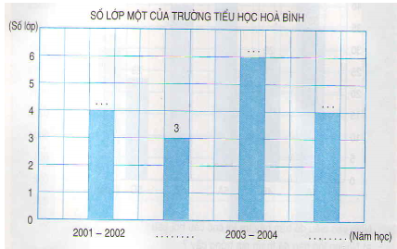a) Hãy viết tiếp vào chỗ chấm trong biểu đồ dưới đây: